Uziemienia odgromowe

Zapoznaj się z materiałem i na jego podstawie zrób w zeszycie krótką notatkę opisującą zadanie jakie pełni uziemienie odgromowe w instalacji elektrycznej. Czytelne zdjęcie lub skan prześlij w terminie do 23 kwietnia2020.

Uziemienie odgromowe łączy przewody odgromowe sieci elektroenergetycznych oraz urządzeń odgromowych (iskierniki, odgromniki zaworowe i wydmuchowe) z ziemią. Ma za zadanie ograniczyć skutki wyładowań atmosferycznych poprzez sprowadzenie fali przepięciowej do ziemi. Rezystancja uziemienia odgromowego dla linii napowietrznych (przewody odgromowe) może wynosić od 10 Ω do 20 Ω zależnie od wysokości napięcia i rezystywności gruntu. Rezystancja uziemienia odgromników nie powinna być większa niż 10 Ω. Jeżeli nie jest możliwe uzyskanie takich wartości, wymaga się, aby rezystancja wypadkowa nie przekraczała wartości dopuszczalnych.

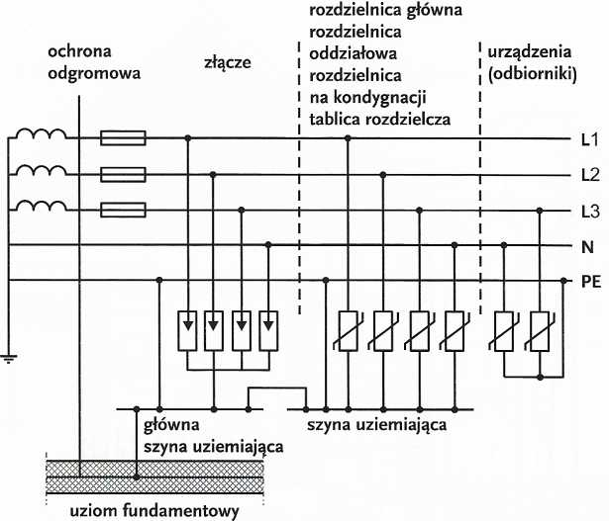
Przykład rozmieszczenia ograniczników przepięć w układzie sieci TN-S
Oznaczenia: LI, L2, L3 - przewody fazowe instalacji trójfazowej; N - przewód neutralny; PE - przewód ochronny

Ochrona odgromowa
Instalacje elektroenergetyczne dzieli się na cztery odcinki - kategorie przepięciowe (oznaczone IV, III, II, I). Każdej kategorii przyporządkowany jest odpowiedni poziom wytrzymałości udarowej izolacji (w kV) tych odcinków instalacji i zainstalowanych tam urządzeń elektrycznych. Warystorowe ograniczniki przepięć ETITEC, w zależności od funkcji i miejsca zainstalowania, dzielą się zgodnie z normą VDE 0675 na klasy A, B, C, D (zgodnie z normą IEC 61643 na klasy I, II, III).
Zalecany jest wielostopniowy układ ochrony przepięciowej, gdzie wymagana jest koordynacja współpracy pomiędzy ogranicznikami poszczególnych klas.

Na rysunku przedstawiona jest lokalizacja ograniczników poszczególnych klas.

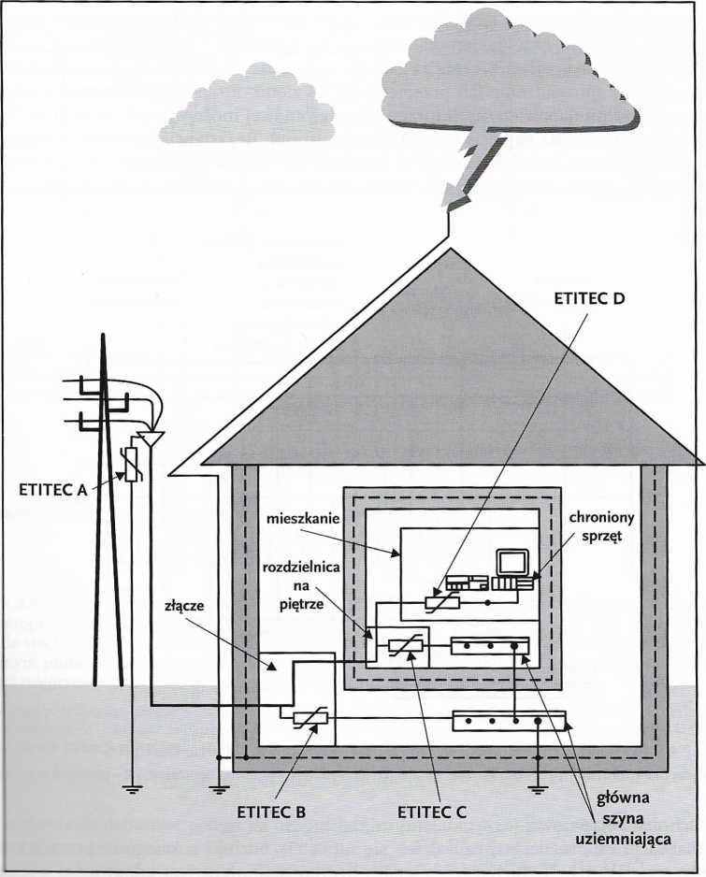

Lokalizacje ograniczników przepięć

Na rysunkach poniżej określone są poziomy wytrzymałości izolacji oraz minimalne odległości między ogranicznikami zapewniające prawidłową współpracę między nimi.

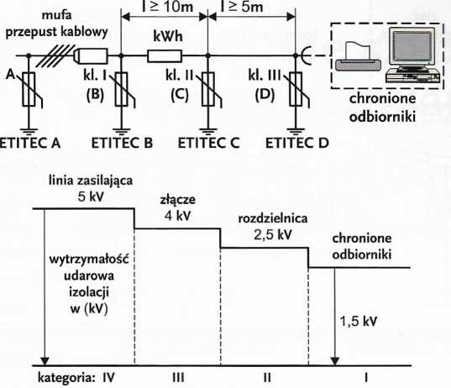

Poziom wytrzymałości izolacji dla kategorii przepięciowych

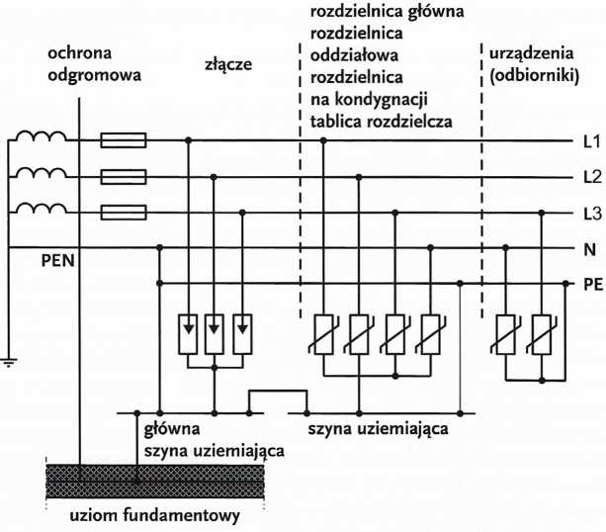
Przykład rozmieszczenia ograniczników przepięć w układzie sieci TN-C-S Oznaczenia: LI; L2; L3 - przewody fazowe instalacji trójfazowej; N - przewód neutralny; PE - przewód ochronny

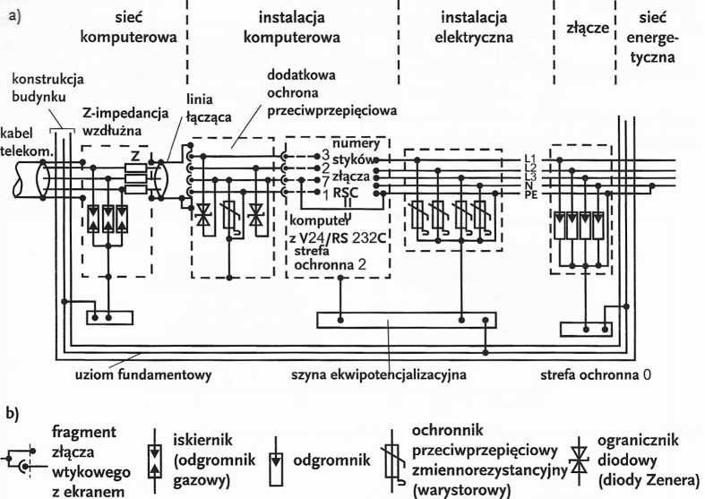

Schemat ochrony przeciwprzepięciowej instalacji elektrycznej i sieci komputerowej (a) oraz oznaczenia elementów (b)

Uziemienia pomocnicze (pomiarowe) służą do połączenia z ziemią układów pomiarowych i zabezpieczających. Prace pomiarowe należą do prac niebezpiecznych, więc uziemia się przekładniki prądowe i napięciowe. Niektóre urządzenia ochronne do prawidłowego działania wymagają uziemienia, np. wyłącznik przeciwporażeniowy napięciowy.

